

もの忘れチェック体験 のご案内

**令和7年度**

タッチパネルを使って「心配なもの忘れの疑い」を見つけることができます。

体験時間は５分程度です。

※**開催3日前までに事前予約が必要**です。

上記の日程外でも訪問や出前講座が可能です。

まずは地域包括支援センターまでご連絡ください。

【予約・問い合わせ先】　長寿支援課　地域包括支援センター

TEL：（0896）28-6147

|  |  |  |  |  |
| --- | --- | --- | --- | --- |
| 実施場所 | 【三島】  長寿支援課  地域包括支援  センター | 【川之江】  川之江ふれあい  交流センター　1階 | 【土居】  土居窓口  センター | 【新宮】  新宮公民館 |
| 時間 | １３：３０～１５：００ | | | １０:３０～１１:３０ |
| 令和7年４月 | １7日（木） |  | 14日（月） |  |
| ５月 |  | 12日（月） |  |
| ６月 | 12日（木） |  |  | 9日（月） |
| ７月 |  |  | 7日（月） | 無料です |
| ８月 | ２1日（木） | １8日（月） |  |
| ９月 |  |  |  |
| １０月 | 16日（木） |  | 6日（月） |
| １１月 |  | １7日（月） |  |
| １２月 | １8日（木） |  |  |
| 令和8年1月 |  |  | 19日（月） |
| ２月 | 12日（木） | 9日（月） |  |
| ３月 |  |  |  |

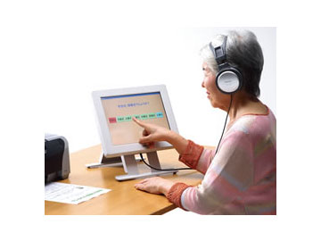

軽度認知障害（MCI）とは？

健康な状態と認知症の間の状態のことで、もの忘れは目立つものの、日常生活には支障がありません。MCIの状態をそのまま放置した場合、そのうち10～15％の方が1年以内に認知症に進行すると言われています。MCIの段階から適切に予防することで、認知機能低下が緩和されます。

。

【予約・問い合わせ先】　長寿支援課　地域包括支援センター

　TEL：（0896）28-6147